10. КЛАССИКИ
Цель игры: развить физическую силу и выносливость.
Необходимые материалы и наглядные пособия: мел, бита.
Ход игры
На игровой площадке чертятся классики. Игроки должны, прыгая на 1 ноге и толкая биту перед собой, пропрыгать с 1 -го по 10-й класс. Если бита вылетает за пределы классиков, игрок уступает место следующему. Выигрывает тот игрок, который первым пропрыгает все классы.

11. КТО СИЛЬНЕЙ?
Цель игры: развить физическую силу и выносливость.
Необходимые материалы и наглядные пособия: мел, которым надо начертить среднюю линию на игровой площадке.
Ход игры
Игра проводится в парах. Игроки занимают позиции по разные стороны от средней линии. Задача игроков — перетянуть за руки противника на свою сторону. Тот игрок, который заступает за черту соперника, проигрывает.
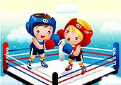

Инструктор по физической культуре
Липунова Татьяна Владимировна

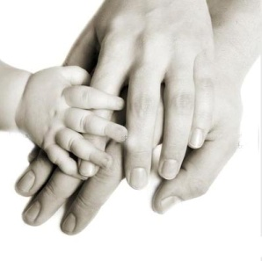

Как нас найти?
625049
г. Тюмень, ул. Новосибирская, 119 - А
Тел.: (3452) 30 - 87 – 01

E – mail: detsad166@yandex.ru
E – mail: madou.detskiisad74@yandex.ru

Сайт: http://dou166.tyumen-edu.ru/

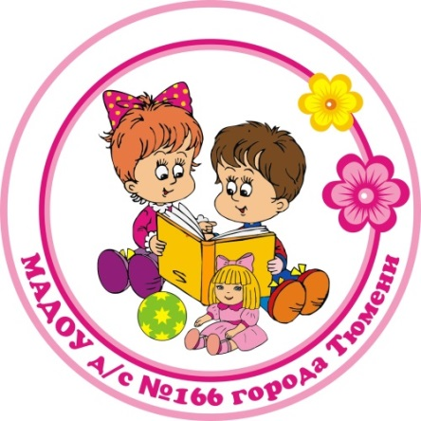

2014 год

Играйте вместе, дома и в гостях!
1. «Гонка мячей по кругу»
Играющие по кругу по часовой или против часовой стрелки передают набивные мячи, при этом один мяч догоняет другой, по сигналу мячи меняют направление.
2. «Перетягивание каната»
На площадке проводится черта. Играющие делятся на две команды и встают по обе стороны черты, держа в руках канат. По сигналу водящего «Раз, два, три — начни!» каждая команда старается перетянуть соперника на свою сторону. Чья команда сумеет это сделать, та считается победительницей. Правила игры. Начинать перетягивание каната можно только по сигналу. Команда, перешагнувшая черту, считается побежденной.
3. «Удержание волана на ракетке»
Участники двух команд выстраиваются в колонны, один за другим. Каждая команда выбирает себе ракетку и волан. Игрок, стоящий впереди всех, должен взять ракетку, положить на нее волан и пробежать до флажка, и обратно. Затем игрок передает ракетку с воланом следующему участнику. Если волан падает на пол во время бега или при передаче, игрок должен остановиться и положить волан на ракетку, лишь после этого продолжить свой путь. Выигрывает та команда, чьи участники первыми завершили эстафету.
4. «Прыжки на одной ноге»
Играющие делятся на две команды становятся с одной стороны площадки. По сигналу участники начинают прыжки на одной ноге до флажка. Около флажка меняют ногу, если до флажка прыгали на правой ноге, то от флажка до своей команды на левой. Передав эстафету, участник встает в конец колонны. Выигрывает команда, сумевшая быстрее и без ошибок закончить эстафету.
5. «Всадники»
Команды выстраиваются в колонны перед стартовой линией. У каждой команды мяч хип - хоп (большой мяч с двумя ручками). По сигналу первые участники садятся на мяч верхом и выполняют прыжки на нем до флажка и обратно. Выигрывает та команда, чьи участники первыми завершили эстафету.
6. «Прыжки из обруча в обруч»
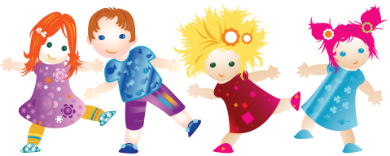
На полу расположены 4 - 5 обручей. Играющие по командам становятся на одной стороне площадки. По сигналу первые игроки начинают перепрыгивать из обруча в обруч. Прыжки выполняются двумя ногами одновременно руки на пояс. Прыжки выполняются до флажка и обратно. Выигрывает команда, сумевшая быстрее и без ошибок закончить эстафету.

7. Самые меткие
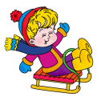
Около флажка устанавливается корзина или обруч. На расстоянии 2-3 метров от обруча ставится корзинка с мешочками (мешочков в корзинке по количеству участников). Каждый участник команды получает право на один бросок мешочка, он должен постараться попасть в корзину. После броска участник возвращается к команде. Побеждает команда, у которой больше точных попаданий.
8. Гонки на санках
Играющие делятся на две - три команды и становятся в колонны по одному. У каждой команды санки. Один участник садится на санки, другой берется за веревку. По сигналу руководителя участник, который держит веревку, тянет за нее и везет своего товарища до флажка и обратно. Затем это задание выполняет следующая пара и т.д. Выигрывает та команда, чьи участники первыми завершили эстафету.
9. СКАКАЛКИ
Цель игры: развить физическую силу и выносливость.
Необходимые материалы и наглядные пособия: скакалки.
Ход игры
Игроки прыгают через скакалку различным образом: на 2 ногах, на 1 ноге и т. д. Выигрывает тот, кто продержится дольше других.

